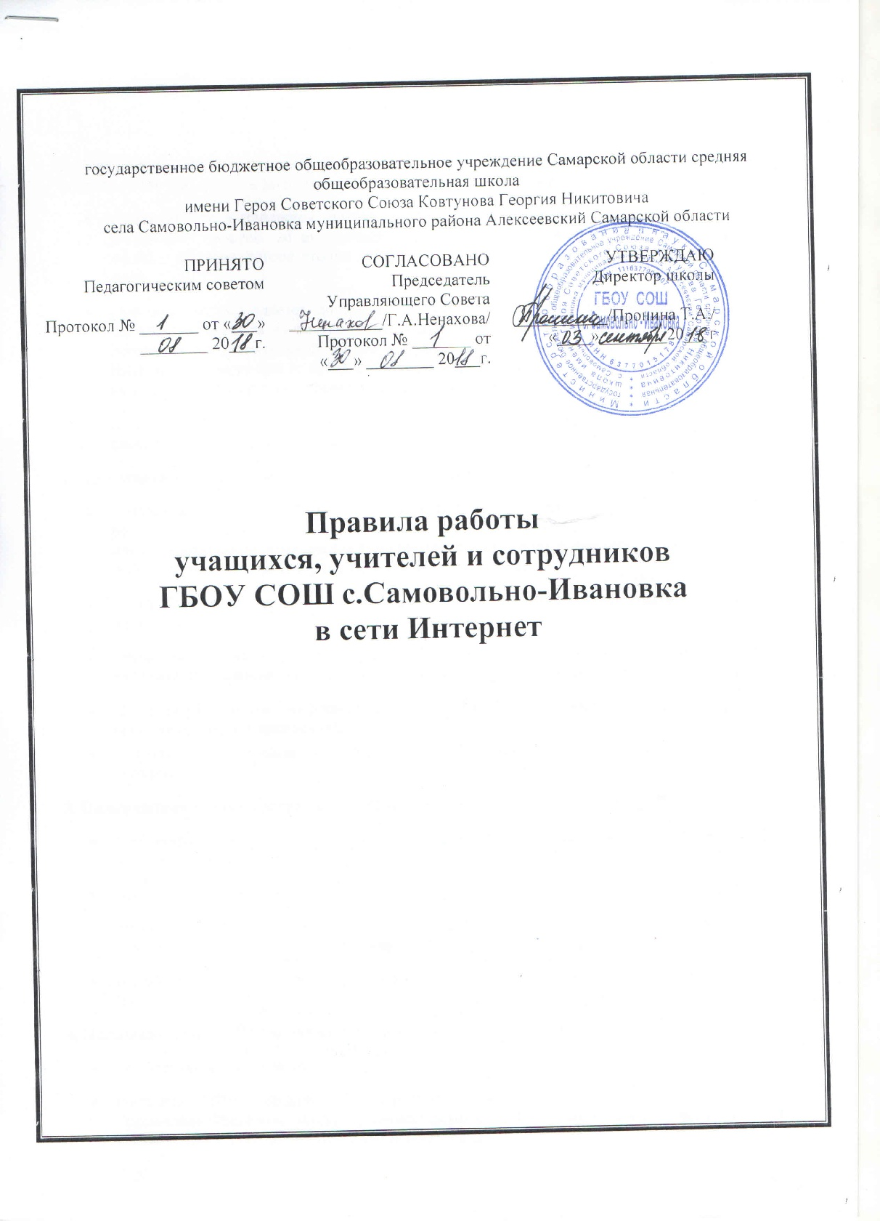
- Предоставление сеанса работы в Интернет осуществляется администратором «точки доступа к сети Интернет» в зависимости от категории пользователей:
  - учащимся предоставляется доступ к сети Интернет в урочное время - согласно расписанию занятий, во внеурочное время - на основании предварительной записи в журнале администратора «точки доступа к сети Интернет» или при наличии свободных мест;
  - учителям предоставляется доступ в сеть Интернет согласно ежемесячно подаваемым служебным запискам на имя заместителя директора образовательного учреждения или на основании предварительной записи в журнале администратора «точки доступа к сети Интернет», а также при наличии свободных мест; график работы в сети Интернет данной категории пользователей устанавливается администрацией образовательного учреждения;
  - остальным пользователям предоставляется доступ при наличии резерва пропускной способности канала передачи и оплаченного трафика.

Пользователи «точки доступа к сети Интернет» имеют право:
  - использовать «точку доступа к сети Интернет» для работы с информационными ресурсами сети Интернет только в образовательных целях или для осуществления научных изысканий, выполнения гуманитарных и культурных проектов; любое нецелевое использование «точки доступа к сети Интернет» запрещено;
  - производить поиск необходимой информации в сети Интернет и размещать собственную информацию;
  - сохранять полученную информацию на съемном диске (дискете, CD-ROM, флеш- накопителе); съемные диски должны предварительно проверяться на наличие вирусов;
  - производить печать информации на принтере (по усмотрению администрации образовательного учреждения);
  - получать консультации по вопросам, связанным с использованием сети Интернет.

Пользователи «точки доступа к сети Интернет» обязаны:
  - выполнять все требования администратора «точки доступа к сети Интернет» и Уполномоченного лица;
  - сохранять оборудование в целости и сохранности;
  - поставить в известность администратора «точки доступа к сети Интернет» или Уполномоченное лицо при возникновении технических проблем;
  - соблюдать тишину, порядок и чистоту в месте размещения «точки доступа к сети Интернет».

Пользователям «точки доступа к сети Интернет» запрещается:
  - осуществлять действия, запрещенные законодательством РФ;
  - посещать сайты, содержащие информацию, запрещенную к распространению в Российской Федерации и/или не совместимую с задачами образования и воспитания в соответствии с утвержденными классификаторами;
  - передавать информацию, представляющую коммерческую или государственную тайну; распространять информацию, порочащую честь и достоинство граждан;
  - осуществлять действия, направленные на «взлом» любых компьютеров, находящихся как в локальной сети образовательного учреждения, так и за его пределами;
  - использовать возможности «точки доступа к сети Интернет» для пересылки и записи непристойной, клеветнической, оскорбительной, угрожающей и порнографической продукции, материалов и информации;
  - работать под чужим регистрационным именем, сообщать кому-либо свой пароль, одновременно входить в систему более чем с одной рабочей станции;
  - устанавливать какое-либо дополнительное программное обеспечение и/или вносить какие- либо изменения в программное обеспечение, установленное как на рабочей станции, так и на сервере; производить запись информации на жесткий диск рабочей станции;
  - работать с объемными ресурсами (video, audio, chat, игры и др.) без согласования с администратором «точки доступа к сети Интернет»;
  - изменять конфигурацию компьютеров, в том числе менять системные настройки компьютера и всех программ, установленных на нем (заставки, фоновые рисунки рабочего стола, стартовые страницы браузеров);
  - включать, выключать и перезагружать компьютер без согласования с администратором
«точки доступа к сети Интернет».

Пользователи «точки доступа к сети Интернет» несут ответственность:
  - за содержание передаваемой, сознательно принимаемой и печатаемой информации;
  - пользователи, не соблюдающие настоящие Правила, лишаются права работы в сети Интернет посредством использования «точки доступа к сети Интернет»;
  - при нанесении любого ущерба «точки доступа к сети Интернет» (порча имущества, вывод оборудования из рабочего состояния) пользователь несет материальную ответственность;
  - за административное нарушение, не влекущее за собой порчу имущества и вывод оборудования из рабочего состояния пользователь получает предупреждение и лишается права выхода в сеть Интернет сроком на 1 месяц; при повторном административном нарушении – пользователь лишается доступа в сеть Интернет.
  - перед работой в сети Интернет пользователям необходимо ознакомиться с настоящими
«Правилами по использованию ресурсов сети Интернет» и расписаться в журнале учета работы в сети Интернет, который хранится у администратора «точки доступа к сети Интернет».

